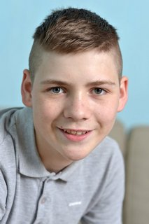
Егор Ф. 2002 г.р.
Егор – аккуратный, дисциплинированный юноша. Вежливый, отзывчивый, на просьбу о помощи сразу откликается. Педагоги так и говорят: «Обыкновенный воспитанный красивый мальчик». И уроки Егор тоже делает самостоятельно, ему и напоминать об уроках не надо – приходит со школы и сразу садится за домашнюю работу. Не все идет гладко у Егора в школе, но он очень старается. А когда все задания, поручения выполнены, Егор погружается в компьютерный мир. Но и со сверстниками общаться Егор успевает, его любят в детском коллективе.
У Егора есть старший брат Андрей (он родился в 1998 году), мальчики очень привязаны друг к другу, пережитое горе сделало их единым целым.
Мальчики очень нуждаются в крепкой, дружной семье. Возможно устройство в семью на условиях возмездной опеки.

